“你帮我助”软件开发文档

化学化工学院 叶瑶 519110910009

1. **功能需求**

1、物品有公共的信息（物品名称，物品说明，物品所在地址，联系人手机，邮箱）。为了便于管理和查询，物品可以分成不同的类别（例如食品、书籍、工具等），不同类别的物品可能有不同的属性（例如食品有保质期，数量；书籍有作者，出版社等）。

2、互帮互助系统有两种类型的用户：管理员和普通用户。

•管理员可以设置新的物品类型（定义物品类型的名称和各个属性），修改物品类型。

•普通用户在添加物品时先选择物品类型，然后再填入物品信息。普通用户搜寻物品时，需要先选择类型，再输入关键字，关键字可以再用户名称和说明中进行匹配。

普通用户需要注册（填入基本信息，包括住址，联系方式等），管理员批准后才能成为正式用户。

3、为了便于使用上述功能，软件需要提供GUI。

1. **软件实现**

“你帮我助”软件在学期中的时候以Python命令行的方式实现，有简单的显示物品列表、查询物品、增加物品、删除物品四项功能。通过课程的学习，在学期末重新编写了程序，使软件功能更为全面，并使用Python的tkinter库提供了GUI，使用txt文档存储用户信息和物品信息。

完整代码已发布在GitHub上：<https://github.com/WinterYe/vscodeyy>

1. 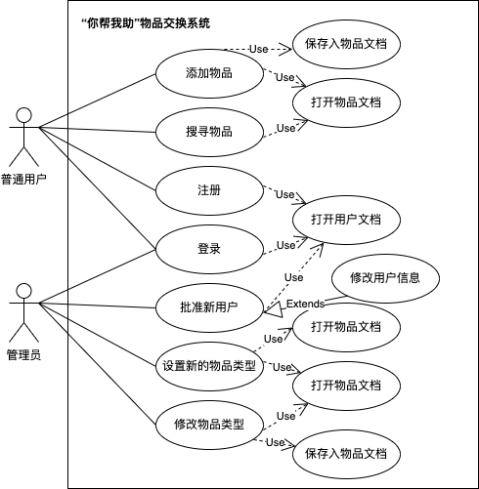**用例模型图**

图3.1 用例图

1. **用例顺序图**

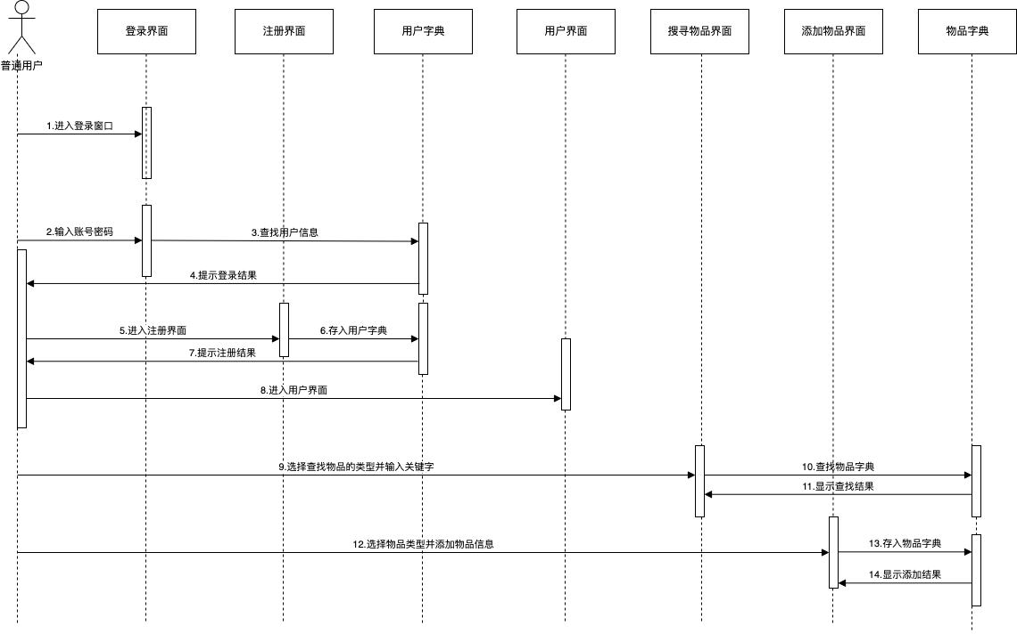

图4.1 普通用户-用例顺序图

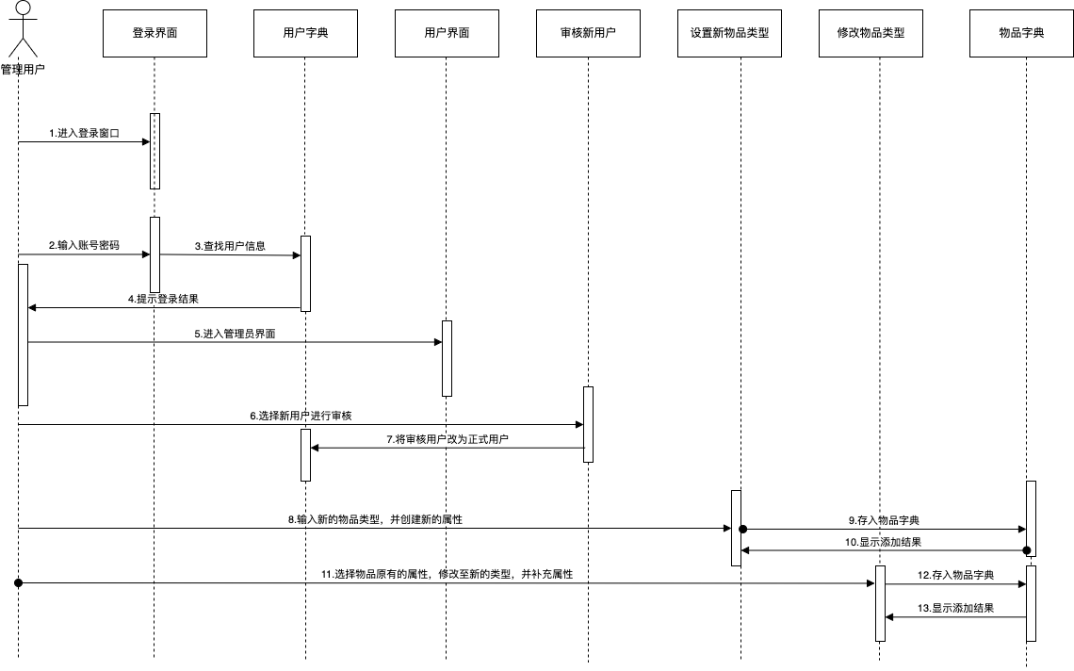

图4.2 管理用户-用例顺序图

1. **类图**

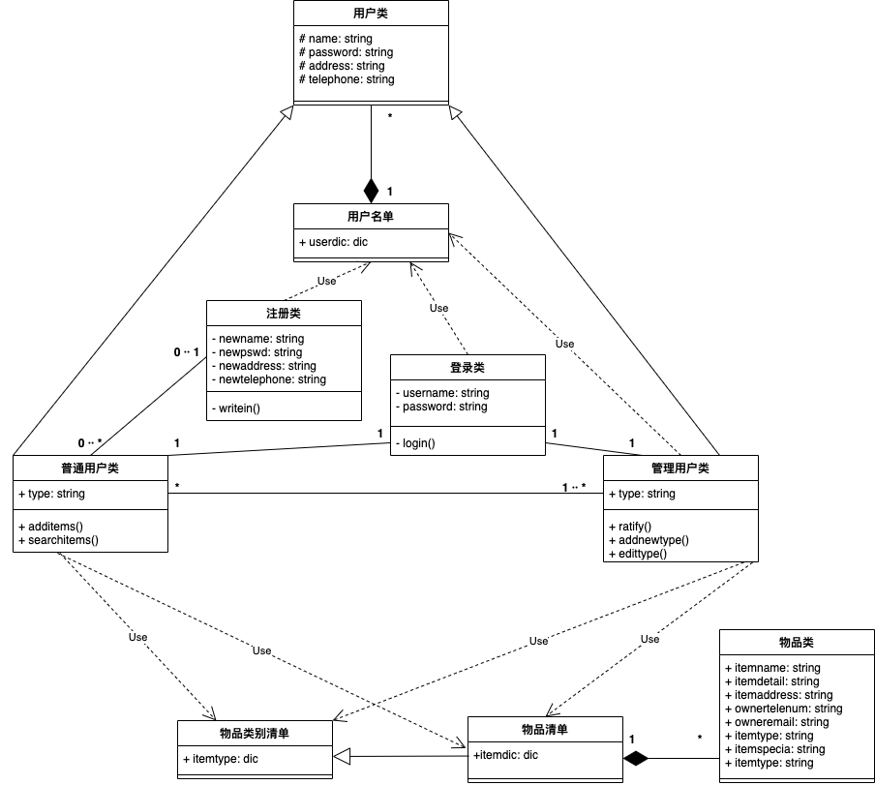

图5.1 类图